**МІНІСТЕРСТВО ОСВІТИ УКРАЇНИ**

**НАЦІОНАЛЬНИЙ ТЕХНІЧНИЙ УНІВЕРСИТЕТ УКРАЇНИ**

**«КИЇВСЬКИЙ ПОЛІТЕХНІЧНИЙ ІНСТИТУТ**

**імені Ігоря Сікорського»**

НАВЧАЛЬНО-НАУКОВИЙ КОМПЛЕКС

«ІНСТИТУТ ПРИКЛАДНОГО СИСТЕМНОГО АНАЛІЗУ»

Кафедра Системного проектування

**Завдання до лекції №10**

з дисципліни “Веб-програмування”

Виконала:

Студентка 3 курсу

Групи ДА-81

Таран А. І.

Київ-2021

1. селфі на фоні екрану з успішним результатом роботи метода ( json обєкт,  як відповідь на запит)

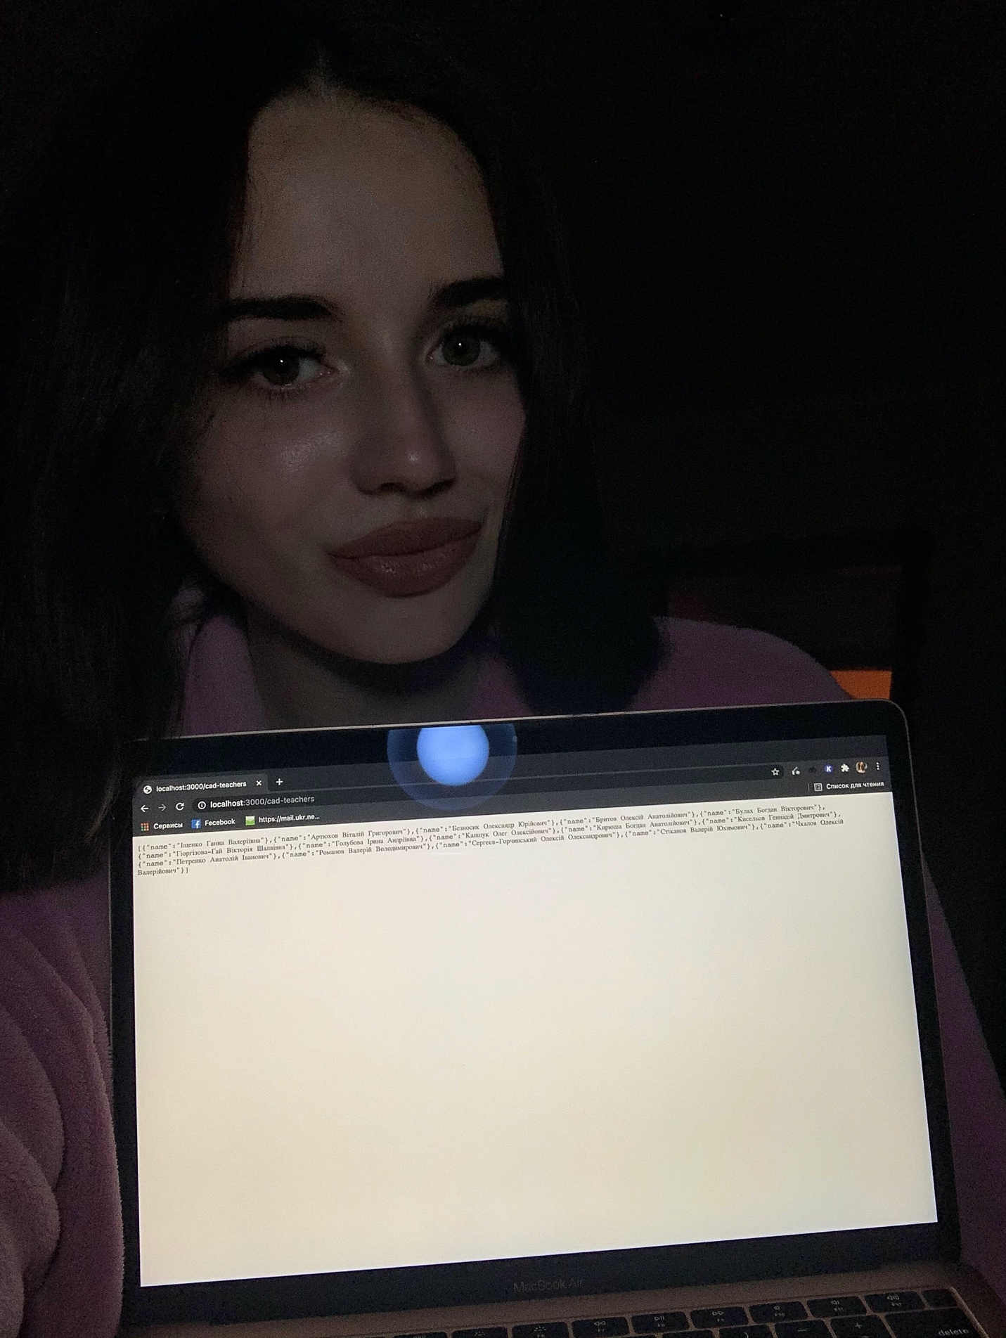

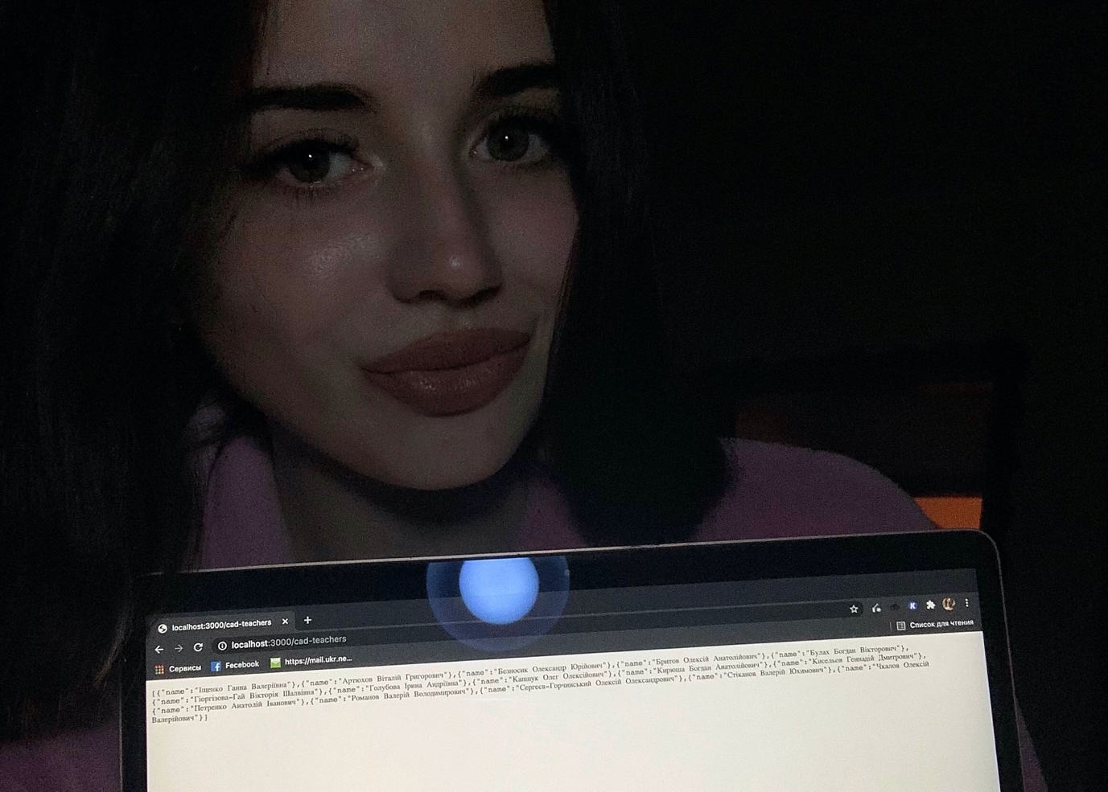

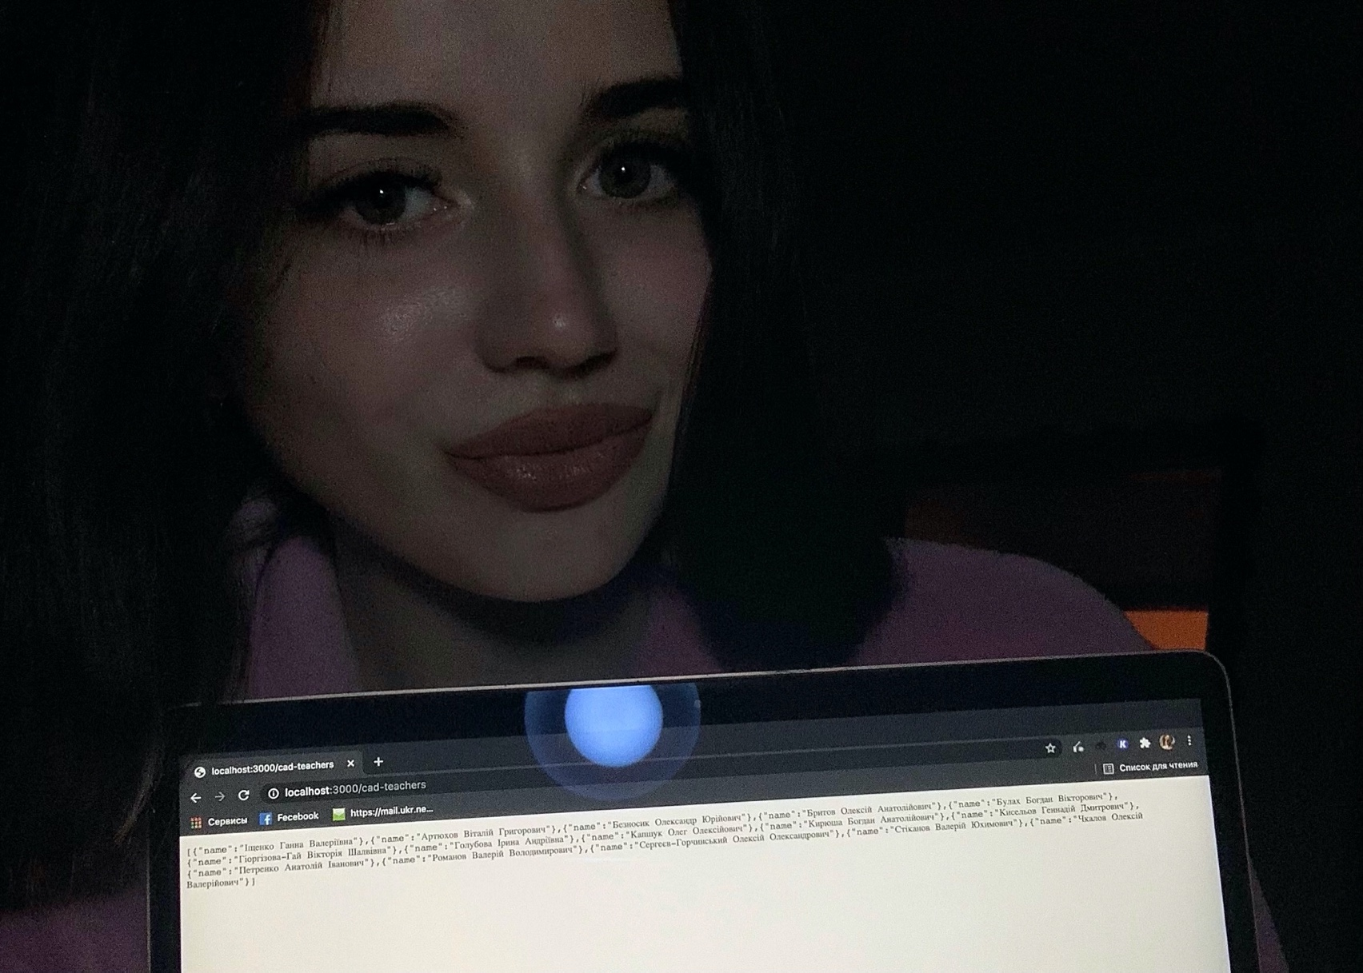

1. база даних/модель програми

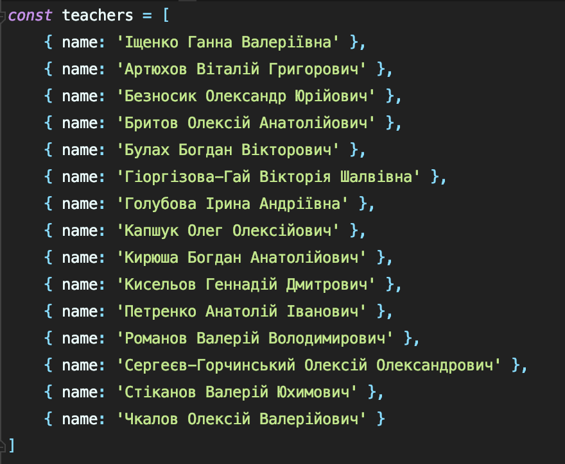

1. код контроллера

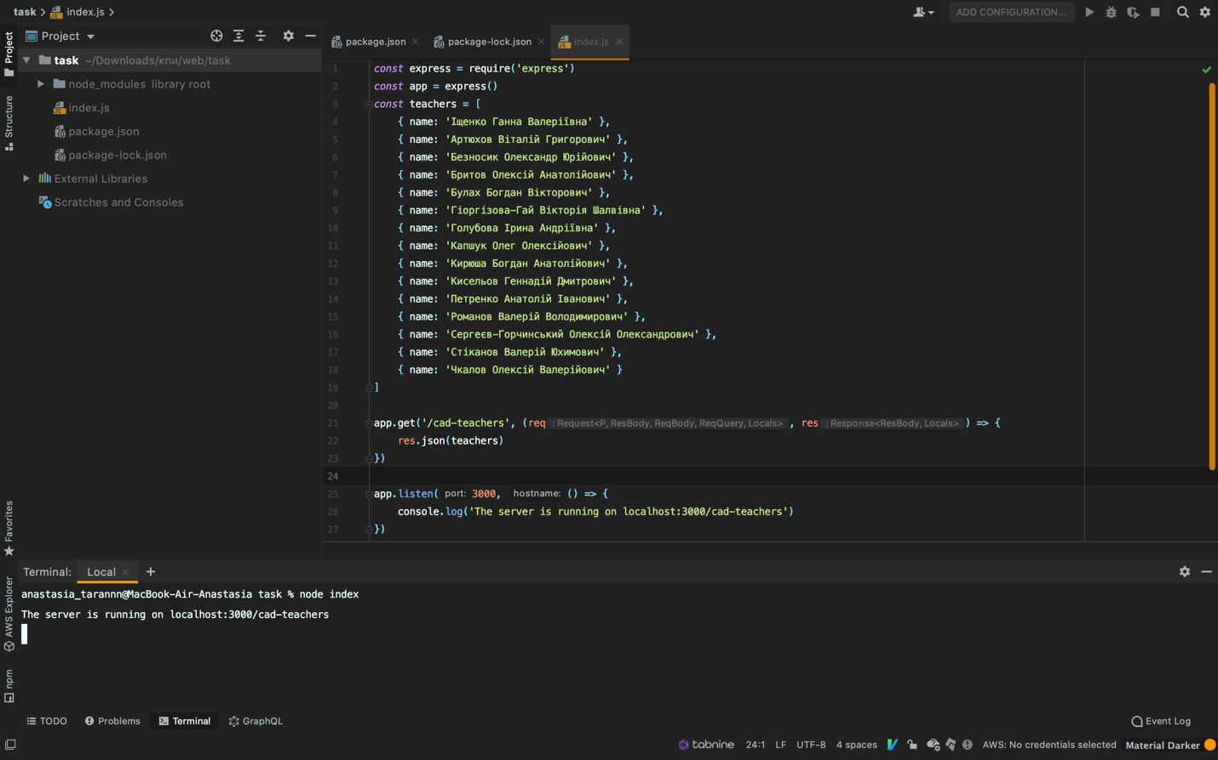

1. загальний код програми

